Эвристические приемы в обучении решению нестандартных физических задач.
Семынина Н.М., учитель высшей категории, победитель ПНПО
МОУ гимназия № 1 г. Красный Сулин

Поисковую деятельность по решению задачи можно условно разделить на два вида: алгоритмическую (действия по образцу) и эвристическую (направленную на поиск этого образца). Для осознанного поиска идеи решения оказываются полезными некоторые опоры — эвристики или эвристические действия или приёмы. Для успешного решения нестандартных задач необходимо создать условия для овладения обучающимися умения преобразовывать нестандартную задачную ситуацию в стандартную.
Рассмотрим некоторые эвристические приемы, способствующие успешному овладению умением решать нестандартные физические задачи.
Прежде всего, необходимо повторять учащимся, что решение задачи физической принципиально отличается от решения задачи математической, поэтому применение к решению только математических подходов не гарантирует успешного решения физической задачи. Физическая задача - это в подавляющем большинстве случаев описание реального процесса, происходящего с реальными объектами в природе. Для понимания и поиска решения, прежде всего, необходимо организовать «проживание» задачной ситуации. Этот этап работы с условием задачи очень важен, так как именно он позволяет установить логическую связь между изученными явлениями, законами, их описывающими и практическим применением этих знаний при решении жизненных ситуаций.
Рассмотрим в качестве примера этапы работы над проживанием условия следующей физической задачи:
Горизонтальный проводник массой 30 г, подвешен за концы на двух проводах. Средняя часть проводника, имеющая длину 50 см, находится в вертикальном однородном магнитном поле с индукцией 0,1 Тл, провода находятся вне области магнитного поля. По проводнику протекает ток 2 А. На какой угол отклоняются провода?
Первый этап
(чтение текста и представление в виде таблицы, структурирующей текст)
Представление в виде таблицы
О чем речь в задаче? | Какой проводник? | Как расположен? | Где находится? | Что происходит?
О проводнике | Массой 30 г  Длиной 50 см | горизонтально | В вертикальном магнитном поле | Течет ток  отклоняется

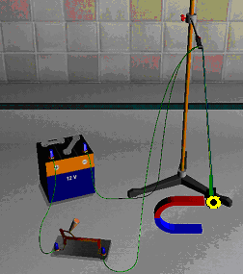
Второй этап
Представляем содержание задачи в образной форме:

1. это может быть фотография или рисунок (рис. взят из электронных лабораторных работ ООО Дрофа Квазар-микро)
2. построение графического образа ситуации, изображенной на рисунке (Автор технологии графических образов к.п.н. Атаманская М.С.)
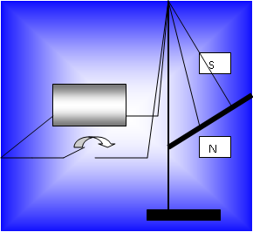
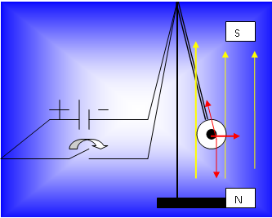
3. В результате специально организованной деятельности, рождается графический образ условия задачи. Организация диалога, целью которого является графическое отображение задачной ситуации, с использованием модельных средств: на первом рисунке - векторы магнитной индукции, замещающие постоянный магнит, направление тока в проводнике вместо изображения самого проводника, на втором рисунке, на третьем рисунке изображение источника тока заменяется его условным обозначением, на четвертом рисунке появляются силы, действующие на проводник и заставляющие его отклоняться:
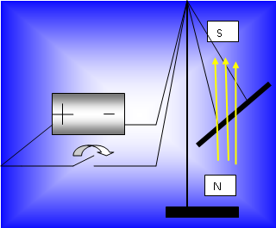
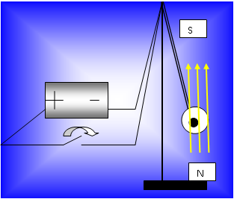
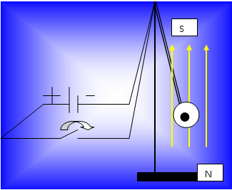
Этап 3
Перекодирование в систему символов и поиск математического решения задачи:
При этом учащиеся понимают, что решение задачи начинается именно с последнего пункта. Составим схему решения задачи:
, находим проекции на оси координат и составляем систему уравнений:
T
Решая, получим: 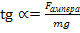 учитывая, что
Известно:
M=30 г =0,03 кг
L= 50 см =0,5м
B= 0,1 Тл
I=2 А
Найти:α =?

Рефлексия
Осмысление учебной ситуации, перевод предметной задачи в личностную.
Авторы предлагают на этом этапе построить семантическую сеть условия задачи.
Семантическая сеть- модель условия задачи в форме графа. В основе модели лежит представление о том, что любые знания можно представить в виде совокупности объектов и связей (отношений) между ними.
Граф – это средство для наглядного представления состава и структуры системы. Граф состоит из вершин, связанных ребрами или дугами. Вершины могут быть изображены любыми фигурами: кругами, овалами, прямоугольниками, а связи между вершинами изображаются линиями. Если линия направленная (со стрелкой), то она называется дугой, если не направленная – ребром. Граф, в котором все линии направленные, называется ориентированным графом. Взвешенным графом называется граф, в котором с вершинами или с линиями связана дополнительная информация. Эта информация называется весом вершины или линии. Вес позволяет отобразить на графе не только структуру и взаимосвязи, но и различные свойства компонент и связей, количественные характеристики.
Рассмотрим подробнее этапы построения семантической сети условия задачи.
Повторное чтение условия
Горизонтальный проводник массой 30 г, подвешен за концы на двух проводах. Средняя часть проводника, имеющая длину 50 см, находится в вертикальном однородном магнитном поле с индукцией 0,1 Тл, провода находятся вне области магнитного поля. По проводнику протекает ток 2 А. На какой угол отклоняются провода?
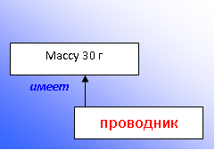
В вершинах графа будем отображать объекты и понятия, а дуги, соединяющие их, будут обозначать отношения:
- О чем шла речь в задаче? (Горизонтальный проводник массой 30 г)
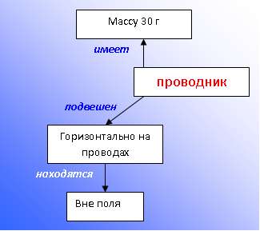

- Как расположен проводник? (горизонтально подвешен за концы на двух проводах, причем провода находятся вне поля)
- Что еще известно о проводнике? (средняя часть проводника имеет длину 50 см)Известно, что в проводнике течет ток силой 2 А

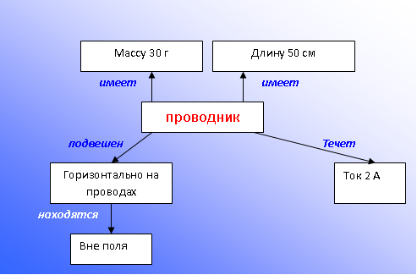

- Где расположена вся эта установка? (в вертикальном однородном магнитном поле индукцией 0,1 Тл)
- Почему провода будут отклоняться? (На них будут действовать силы)
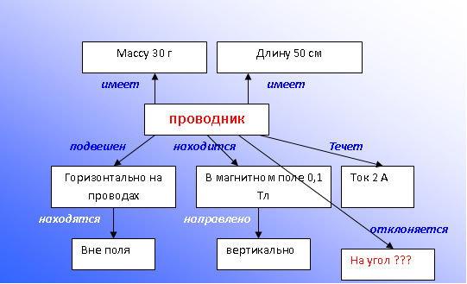
Работа по созданию семантической сети поможет учителю и учащимся организовать учебный диалог для «проживания» задачной ситуации, выявить трудные для понимания моменты, вовремя скорректировать учебную деятельность, помочь учащимся осознать свои затруднения и преодолеть их. Следует отметить, что в курсе информатики изучается такой способ представления информации, поэтому построение графа или семантической сети как правило не вызывает у обучающихся затруднений.

Еще одним приемом помогающим освоить обучающимся навыки решения нестандартных физических задач является прием «деления на порции» (квантования).
Рассмотрим этот прием подробнее. В ходе специально организованной работы по «проживанию» задачной ситуации определяем мини-задачи, и предлагаем записать из условия только те данные, которые необходимы для решения этой стандартной задачи:

Троллейбус массой 15 т двигается с места с ускорением 1,4 м/с². Найти работу силы тяги и работу силы сопротивления на первых 10 метрах пути, если коэффициент сопротивления движению равен 0,02. Какую кинетическую энергию приобретет троллейбус? № 376
- В ходе совместной деятельности определяем темы курса физики, которые ребята могут «узнать» в этой задаче. Например: кинематика, динамика, механическая работа, механическая энергия
- Затем предлагаем разделить лист тетради на столько частей, сколько выделили тем и записать данные, необходимые для решения этих мини-задач:
кинематика | динамика | Механическая работа | Механическая энергия
Двигается с места, т.е. =0  Ускорение  а=1,4 м/с²  Путь s=10 м | Масса троллейбуса m=15 т=15000 кг  Коэффициент сопротивления μ=0,02 | Путь s=10 м  Сила трения -?  Сила тяги-? | Масса троллейбуса m=15 т=15000 кг  Скорость-?

- Становится очевидным, что для решения всей задачи требуется выполнить решения этих нескольких мини-задач, связанных друг с другом: без нахождения скорости в задаче по кинематике нельзя найти кинетическую энергию, без решения стандартной задачи по динамике не найдем механическую работу. Таким образом, учащиеся осознают свои затруднения, они уже достаточно хорошо справляются со стандартными задачами, решая отдельно каждую из этих стандартных задач, учащиеся в процессе решения как из пазлов «собирают» ответ.
В качестве примера рассмотрим фрагмент работы по поиску решения следующей задачи, предложенной одной из учениц:
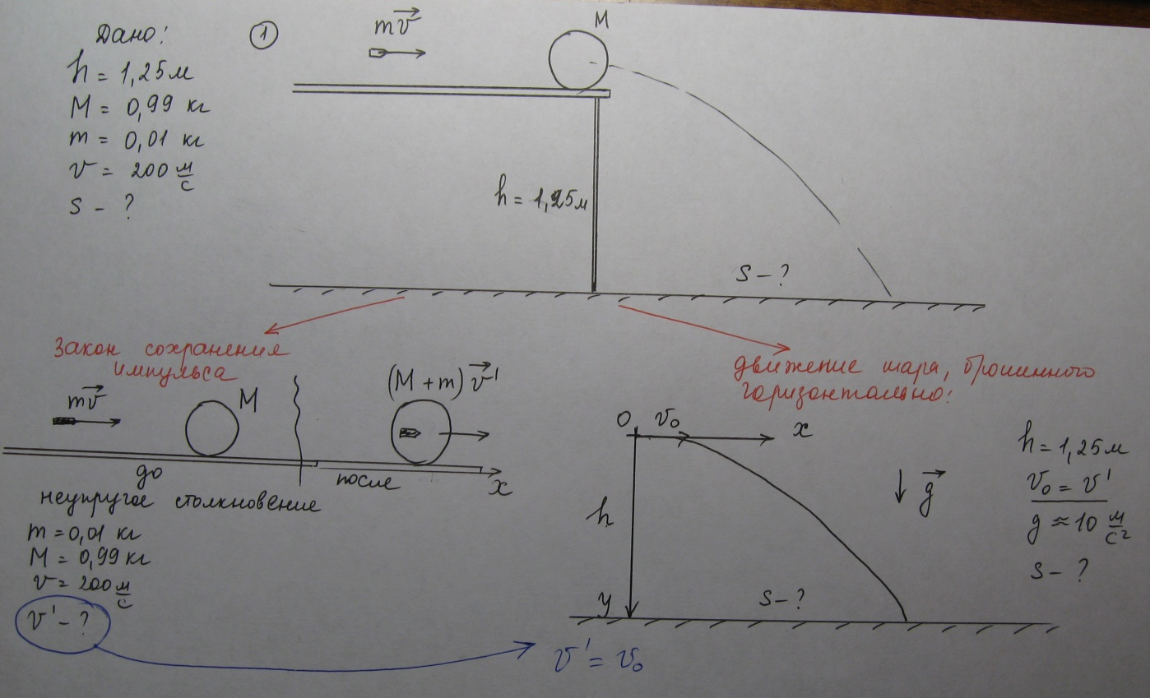
На краю стола высотой 1,25 м лежит шар массой 0,99 кг. В него попадает пуля массой 0,01 кг, движущаяся горизонтально со скоростью 200 м/с, и застревает в нем. На каком расстоянии от стола упадет шар?
Такая специально организованная учебная деятельность по созданию условий для осознанного поиска решения физической задачи (3,4 уровня) дает обучающимся необходимый инструментарий к решению целого класса задач, помогает осознать свои затруднения, приучает видеть в любой физической задаче не набор числовых данных, а конкретное физическое явление.

Гельфгат И.М., Генденштейн Л.Э., Кирик Л.А. «1001 задача по физике» №15.10
Возможности конструирования содержания образования учителями физики. Методическое пособие/ Автор-составитель М.С. Атаманская. – Ростов-на-Дону: Изд-во РОИ ПК и ПРО, 2006.
Подробнее о построении семантической сети и графов см. «Информатика и информационные технологии», учебник для 10-11 классов (профильный уровень)/ Н.Д. Угринович, -2-е изд.-М.:БИНОМ. Лаборатория знаний, 2005.-с.250
Физика. Задачник. 10—11 кл.: пособие для общеобразоват. учреждений / А. П. Рымкевич. — 10-е изд., стереотип. — М. : Дрофа, 2006. — 188, [4] с.: ил. — (Задачники «Дрофы»).; с.54
http://www.edu.yar.ru/russian/projects/socnav/prep/phis001/soh/sohran19_samost.html

